Universidad Mariano Gálvez

Ingeniería en sistemas

Curso: Introducción a los sistemas de computo

ING. Gerson Altamirano



**Documentación externa**

Candy Jazmín Méndez Santillano

Carné: 0907-20-9156

**Documentación externa**

**Diagrama de flujo:**

¿Se ingresan tres variables?

A, B, C

No se podrá utilizar el programa.

NO

Da la opción de 4 botones para sumar, restar, multiplicar y dividir.

SI

Se sumarán las tres variables: A+B+C

¿Se eligió la suma?

SI

NO

Se podrá elegir otro botón

SI

Se restará la variable mayor y la variable menor.

¿se eligió la resta?

NO

¿se eligió la multiplicación?

Se elegirá otro botón

Se multiplicará la primera variable con la última.

SI

NO

Se dividirá el mayor con la variable b.

Se elegirá otra opción

¿Se eligió la división?

Se elegirá otro botón

SI

NO

**Manual de usuario**

* Este es un programa en donde se ingresan tres variables y luego se encuentran cuatro botones, uno para sumar, en el cual se sumarán las tres variables, Restar, donde se restará la variable mayor y la variable menor, Multiplicación, en donde se multiplicará la primera variable con la última variable, División, donde se dividirá la variable mayor entre la variable b, el resultado se mostrará en la última casilla.
* A continuación, se encontrará una ilustración para comprender mejor como utilizar el programa.

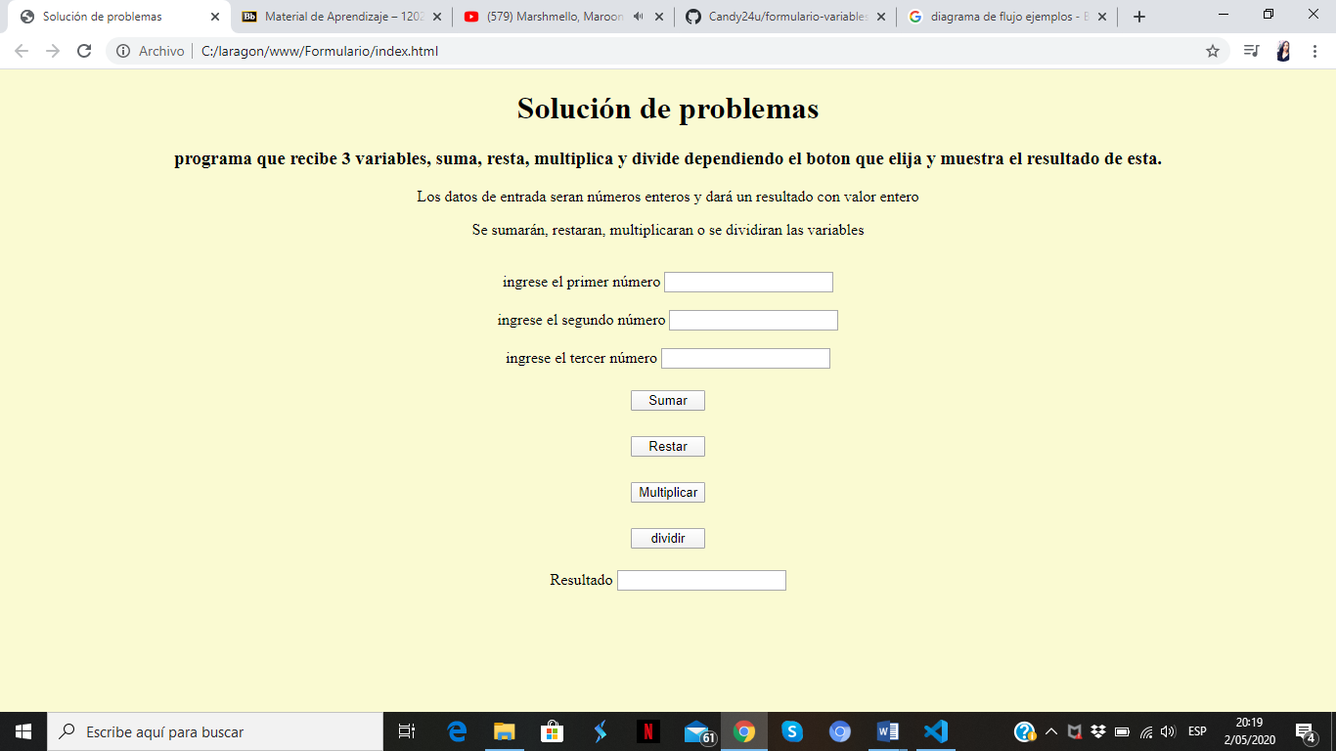

Se ingresa la primera variable

Se ingresa la segunda variable

Se divide la mayor con la B

Se multiplica la variable A con la C

Se resta la variable mayor con la menor

Se suman las tres variables

Se ingresa la segunda variable

Aquí se muestran los resultados de todas las operaciones.

**Descripción del problema**

Se necesita un programa en el cual, al ingresar tres variables de números enteros se pueda sumar, restar, multiplicar y dividir, al sumar se sumen las tres variables, cuando se resta, se busque la variable mayor y la variable menor y estas se restan, cuando se multiplique tome la variable A y la multiplique por la variable C, cuando se divida que se busque la variable mayor se divida dentro de la variable B.

**Nombre del autor**

* **Documentación interna:** Candy Méndez
* **Documentación externa:** Candy Méndez

**Diccionario de datos**

|  |  |  |
| --- | --- | --- |
| **Nombre del campo** | **tipo** | **Descripción** |
| Input | Número | Es para introducir datos al programa. |
| Label | Carácter | Para mostrar texto. |
| Function sumar | Número | Es para realizar la operación de sumar. |
| Function resta | Numero | Es para realizar la operación de restar. |
| Function multiplicar | Número | Es para realizar la operación de multiplicación. |
| Function dividir | Número | Es para realizar la operación de dividir. |
| Function mayor | Número | Es para conocer la variable o número mayor. |
| Function menor | Número | Es para conocer la variable o número menor. |
| Var | Carácter | Es para otorgar variables. |
| if | Carácter | Es para indicar que hacer y qué no hacer en cierta situación. |
| Button | Función | Cumple una función en el programa. |
| div | carácter | Para agrupar un grupo. |

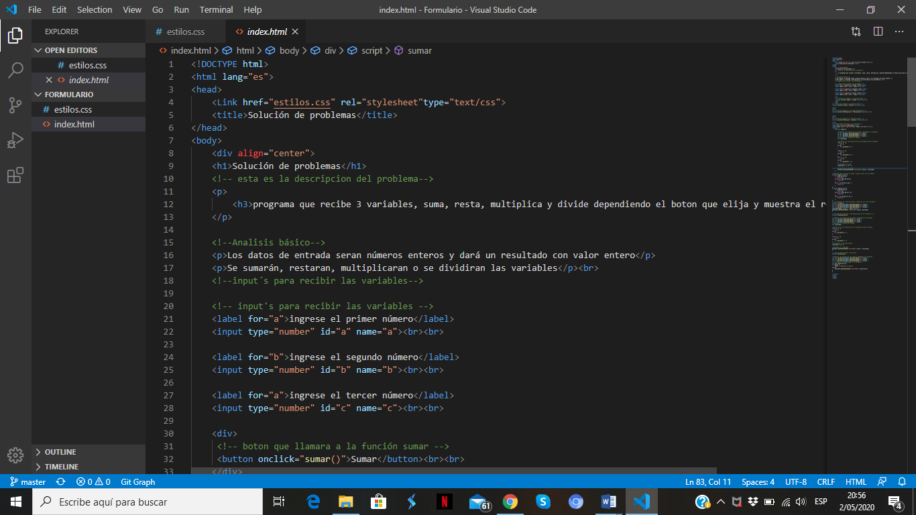**Código fuente**

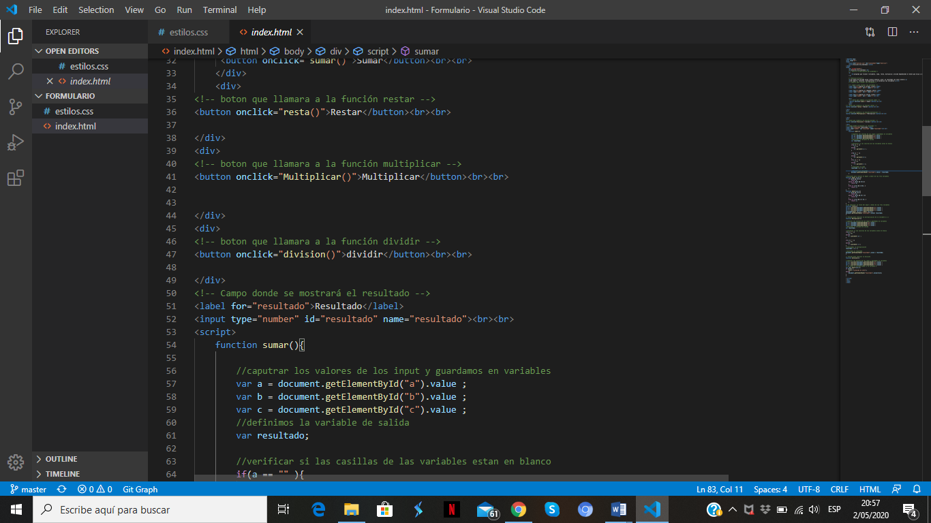

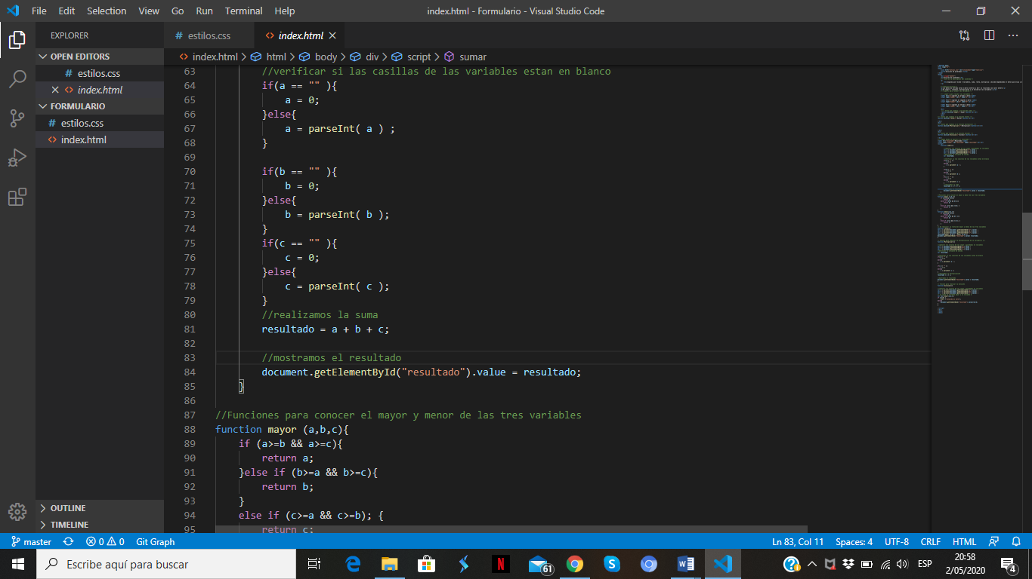

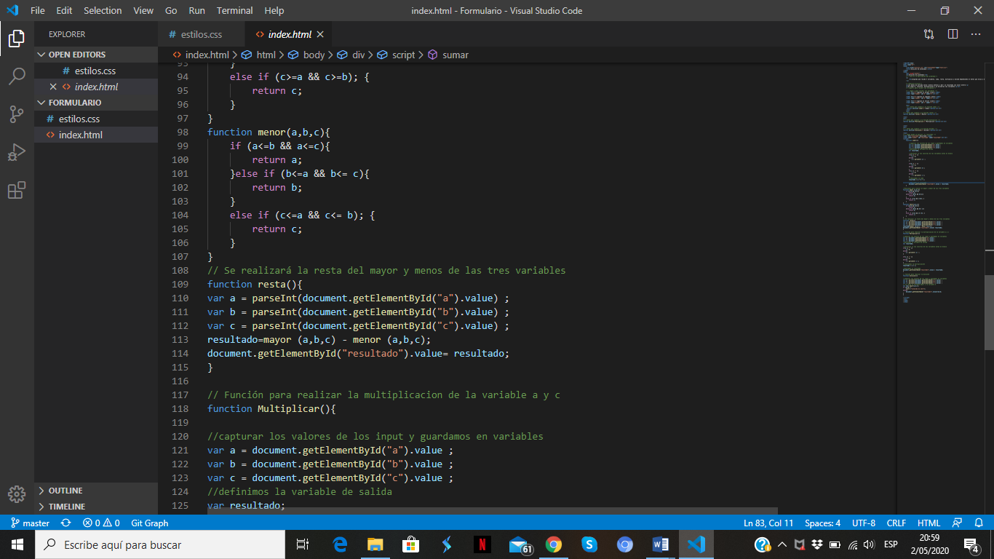

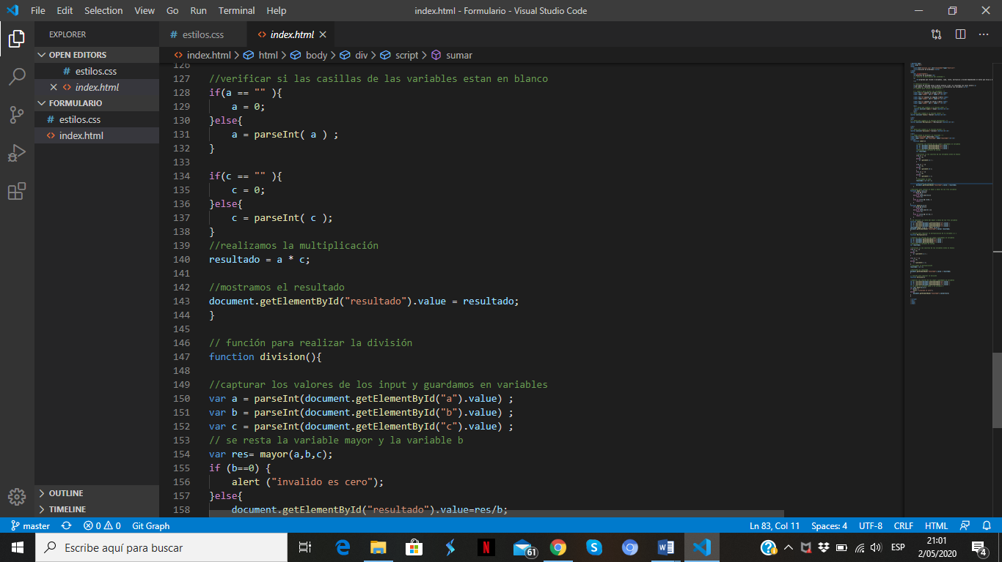

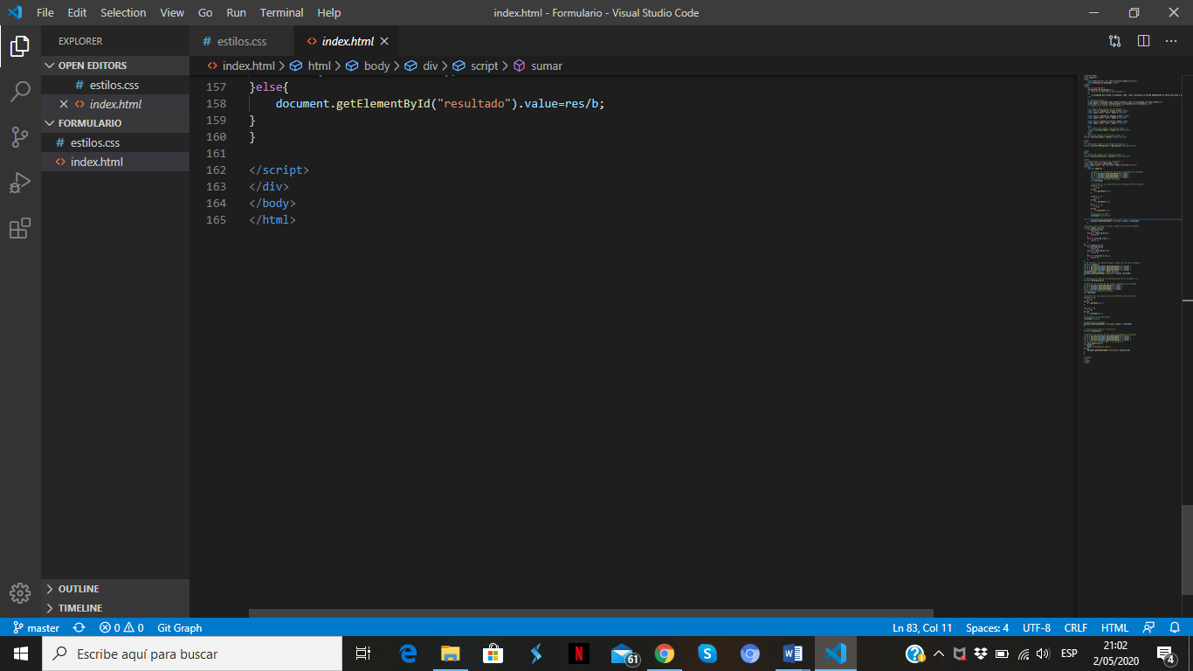

**Programa**

